МИНИСТЕРСТВО ОБРАЗОВАНИЯ И НАУКИ РФ

Федеральное государственное автономное

образовательное учреждение высшего образования

«Санкт-Петербургский национальный исследовательский университет

информационных технологий, механики и оптики»

**ФАКУЛЬТЕТ ПРОГРАММНОЙ ИНЖЕНЕРИИ И КОМПЬЮТЕРНОЙ ТЕХНИКИ**

**ЛАБОРАТОРНАЯ РАБОТА № 2**

по дисциплине

‘ИНФОРМАТИКА’

Вариант №18

Выполнил:

Студент группы P3118  
Кравец Роман Денисович

Преподаватель:

Малышева Татьяна Алексеевна

Санкт-Петербург

2021

Оглавление

Задание: 3

Основные этапы вычисления: 4

Вывод: 8

Список литературы 8

Задание:

1. На основании номера варианта задания выбрать набор из 4 полученных сообщений в виде последовательности 7-символьного кода.
2. Построить схему декодирования классического кода Хэмминга (7;4), которую представить в отчете в виде изображения.
3. Показать, исходя из выбранных вариантов сообщений (по 4 у каждого – часть №1 в варианте), имеются ли в принятом сообщении ошибки, и если имеются, то какие. Подробно прокомментировать и записать правильное сообщение.
4. На основании номера варианта задания выбрать 1 полученное сообщение в виде последовательности 11-символьного кода.
5. Построить схему декодирования классического кода Хэмминга (15;11), которую представить в отчёте в виде изображения.
6. Показать, исходя из выбранного варианта сообщений (по 1 у каждого – часть №2 в варианте), имеются ли в принятом сообщении ошибки, и если имеются, то какие. Подробно прокомментировать и записать правильное сообщение.
7. Сложить номера всех 5 вариантов заданий. Умножить полученное число на 4. Принять данное число как число информационных разрядов в передаваемом сообщении. Вычислить для данного числа минимальное число проверочных разрядов и коэффициент избыточности.
8. Необязательное задания для получения оценки «5» (позволяет набрать от 86 до 100 процентов от максимального числа баллов БаРС за данную лабораторную). Написать программу на любом языке программирования, которая на вход из командной строки получает набор из 7 цифр «0» и «1», записанных подряд, анализирует это сообщение на основе классического кода Хэмминга (7,4), а затем выдает правильное сообщение (только информационные биты) и указывает бит с ошибкой при его наличии.

# Основные этапы вычисления:

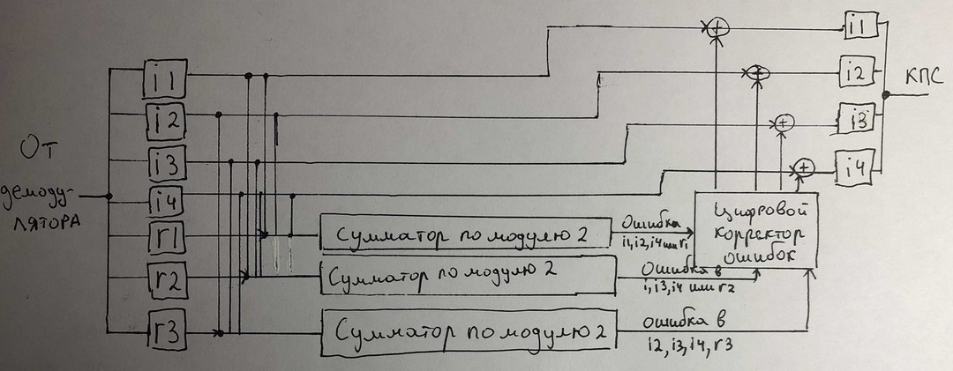

Рисунок 1. Схема декодирования кода Хэмминга

1)

|  |  |  |  |  |  |  |  |  |
| --- | --- | --- | --- | --- | --- | --- | --- | --- |
|  | 1 | 2 | 3 | 4 | 5 | 6 | 7 |  |
|  | 0 | 0 | 1 | 0 | 0 | 1 | 0 |  |
| 2х | r1 | r2 | i1 | r3 | i2 | i3 | i4 | S |
| 1 | X |  | X |  | X |  | X | S1 |
| 2 |  | X | X |  |  | X | X | S2 |
| 4 |  |  |  | X | X | X | X | S3 |

0 0 1 0 0 1 0 => S1 = 0 ⊕ 1 ⊕ 0 ⊕ 0 = 1

0 0 1 0 0 1 0 => S2 = 0 ⊕ 1 ⊕ 1 ⊕ 0 = 0

0 0 1 0 0 1 0 => S3 = 0 ⊕ 0 ⊕ 1 ⊕ 0 = 1

=> синдром S = 101 => конфигурация ошибок (позиция в сообщении) = 0000100 => ошибка в символе i2 => исходное сообщение: 0 0 1 0 1 1 0

2)

|  |  |  |  |  |  |  |  |  |
| --- | --- | --- | --- | --- | --- | --- | --- | --- |
|  | 1 | 2 | 3 | 4 | 5 | 6 | 7 |  |
|  | 1 | 1 | 0 | 0 | 0 | 1 | 1 |  |
| 2х | r1 | r2 | i1 | r3 | i2 | i3 | i4 | S |
| 1 | X |  | X |  | X |  | X | S1 |
| 2 |  | X | X |  |  | X | X | S2 |
| 4 |  |  |  | X | X | X | X | S3 |

1 1 0 0 0 1 1 => S1 = 1 ⊕ 0 ⊕ 0 ⊕ 1 = 0

1 1 0 0 0 1 1 => S2 = 1 ⊕ 0 ⊕ 1 ⊕ 1 = 1

1 1 0 0 0 1 1 => S3 = 0 ⊕ 0 ⊕ 1 ⊕ 1 = 0

=> синдром S = 010 => конфигурация ошибок (позиция в сообщении) = 0100000 => ошибка в символе r2 => исходное сообщение: 1 0 0 0 0 1 1

3)

|  |  |  |  |  |  |  |  |  |
| --- | --- | --- | --- | --- | --- | --- | --- | --- |
|  | 1 | 2 | 3 | 4 | 5 | 6 | 7 |  |
|  | 0 | 1 | 0 | 1 | 1 | 0 | 1 |  |
| 2х | r1 | r2 | i1 | r3 | i2 | i3 | i4 | S |
| 1 | X |  | X |  | X |  | X | S1 |
| 2 |  | X | X |  |  | X | X | S2 |
| 4 |  |  |  | X | X | X | X | S3 |

1 1 1 0 1 1 0 => S1 = 1 ⊕ 1 ⊕ 1 ⊕ 0 = 1

1 1 1 0 1 1 0 => S2 = 1 ⊕ 1 ⊕ 1 ⊕ 0 = 0

1 1 1 0 1 1 0 => S3 = 0 ⊕ 1 ⊕ 1 ⊕ 0 = 0

=> синдром S = 100 => конфигурация ошибок (позиция в сообщении) = 0001000 => ошибка в символе r3 => исходное сообщение: 0 1 0 0 1 0 1

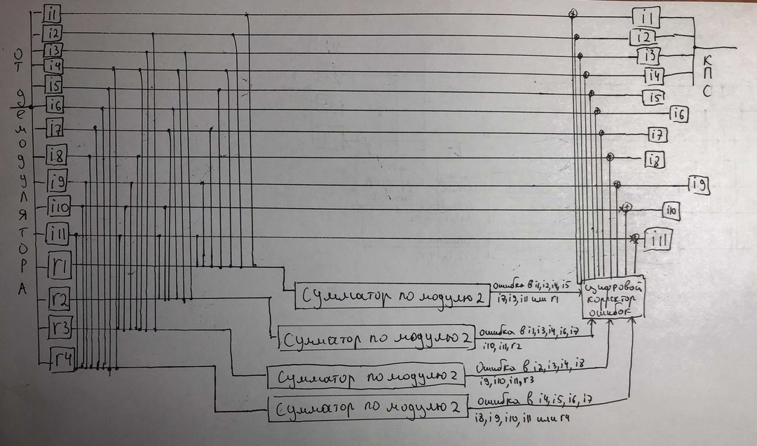

Рисунок 2. Схема декодирования кода Хэмминга(2)

4)

|  |  |  |  |  |  |  |  |  |
| --- | --- | --- | --- | --- | --- | --- | --- | --- |
|  | 1 | 2 | 3 | 4 | 5 | 6 | 7 |  |
|  | 1 | 1 | 1 | 0 | 1 | 1 | 0 |  |
| 2х | r1 | r2 | i1 | r3 | i2 | i3 | i4 | S |
| 1 | X |  | X |  | X |  | X | S1 |
| 2 |  | X | X |  |  | X | X | S2 |
| 4 |  |  |  | X | X | X | X | S3 |

1 1 1 0 1 1 0 => S1 = 1 ⊕ 1 ⊕ 1 ⊕ 0 = 1

1 1 1 0 1 1 0 => S2 = 1 ⊕ 1 ⊕ 1 ⊕ 0 = 1

1 1 1 0 1 1 0 => S3 = 0 ⊕ 1 ⊕ 1 ⊕ 0 = 0

=> синдром S = 110 => конфигурация ошибок (позиция в сообщении) = 0010000 => ошибка в символе i1 => исходное сообщение: 1 1 0 0 1 1 0

5)

|  |  |  |  |  |  |  |  |  |  |  |  |  |  |  |  |  |
| --- | --- | --- | --- | --- | --- | --- | --- | --- | --- | --- | --- | --- | --- | --- | --- | --- |
|  | 1 | 2 | 3 | 4 | 5 | 6 | 7 | 8 | 9 | 10 | 11 | 12 | 13 | 14 | 15 |  |
|  | 0 | 1 | 1 | 0 | 0 | 0 | 1 | 0 | 0 | 1 | 1 | 0 | 0 | 0 | 1 |  |
| 2х | r1 | r2 | i1 | r3 | i2 | i3 | i4 | r4 | i5 | i6 | i7 | i8 | i9 | i10 | i11 | S |
| 1 | X |  | X |  | X |  | X |  | X |  | X |  | X |  | X | S1 |
| 2 |  | X | X |  |  | X | X |  |  | X | X |  |  | X | X | S2 |
| 4 |  |  |  | X | X | X | X |  |  |  |  | X | X | X | X | S3 |
| 8 |  |  |  |  |  |  |  | X | X | X | X | X | X | X | X | S4 |

0 1 1 0 0 0 1 0 0 1 1 0 0 0 1 => S1 = 0 ⊕ 1 ⊕ 0 ⊕ 1 ⊕ 0 ⊕ 1 ⊕ 0 ⊕ 1 = 0

0 1 1 0 0 0 1 0 0 1 1 0 0 0 1 => S2 = 1 ⊕ 1 ⊕ 0 ⊕ 1 ⊕ 1 ⊕ 1 ⊕ 0 ⊕ 1 = 0

0 1 1 0 0 0 1 0 0 1 1 0 0 0 1 => S3 = 0 ⊕ 0 ⊕ 0 ⊕ 1 ⊕ 0 ⊕ 0 ⊕ 0 ⊕ 1 = 0

0 1 1 0 0 0 1 0 0 1 1 0 0 0 1 => S4 = 0 ⊕ 0 ⊕ 1 ⊕ 1 ⊕ 0 ⊕ 0 ⊕ 0 ⊕ 1 = 1

=> синдром S = 0001 => конфигурация ошибок (позиция в сообщении) = 000000010000000 => ошибка в символе r4 => исходное сообщение: 0 1 1 0 0 0 1 1 0 1 1 0 0 0 1

6) (31 + 53 + 75 + 97 + 19) * 4 = 1100 информационных разрядов

Определение минимального числа контрольных разрядов: 2r ≥ r + i + 1 =>

210=1024 и 211=2048

2r-r≥1111

1024 – 10 ≤ 1100 ≤ 2048-11

r ≥ 11

минимальное число проверочных битов: 11

коэффициент избыточности: 11/1111~0.0099

7)

kod = list(map(int,input()))

print("Ввели строку: ", kod)

if len(kod) != 7:

print("Неправильная запись!!!")

else:

S1 = kod[0] ^ kod[2] ^ kod[4] ^ kod[6]

S2 = kod[1] ^ kod[2] ^ kod[5] ^ kod[6]

S3 = kod[3] ^ kod[4] ^ kod[5] ^ kod[6]

ind = (S1+S2*2+S3*4)-1

if (kod[ind]) and (ind >=0) == 1:

kod[ind] = 0

else:

kod[ind] = 1

print("Правильный вывод: ", kod)

# Вывод:

В ходе выполнения лабораторной работы я ознакомился со схемой классического кода Хэмминга, с таблицей кода Хэмминга. Научился находить и исправлять одиночную ошибку.

**Список литературы:**

Балакшин П.В. Соснин В.В. Информатика. Методическое пособие.

<https://docplayer.com/136642876-Balakshin-p-v-sosnin-v-v-informatika-metodicheskoe-posobie-sankt-peterburg-2015-g.html>

Алексеев Е.Г., Богатырев С.Д. Информатика. Мультимедийный электронный учебник.

<https://qo.do.am/index/multimedijnyj_ehlektronnyj_uchebnik_alekseev_e_g_bogatyrev_s_d/0-33>